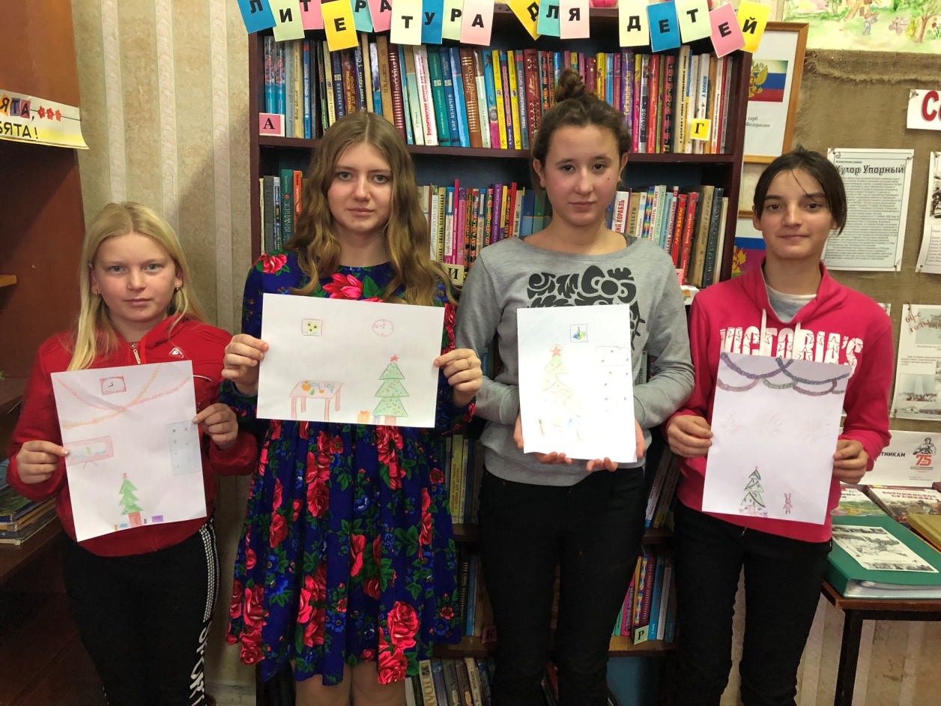
3 января 2019 года в библиотеке хутора Упорного прошел конкурс рисунков «Новогодние фантазии». Ребята с удовольствием порисовали на новогоднюю тему, каждый придумал интересную историю для своего рисунка.

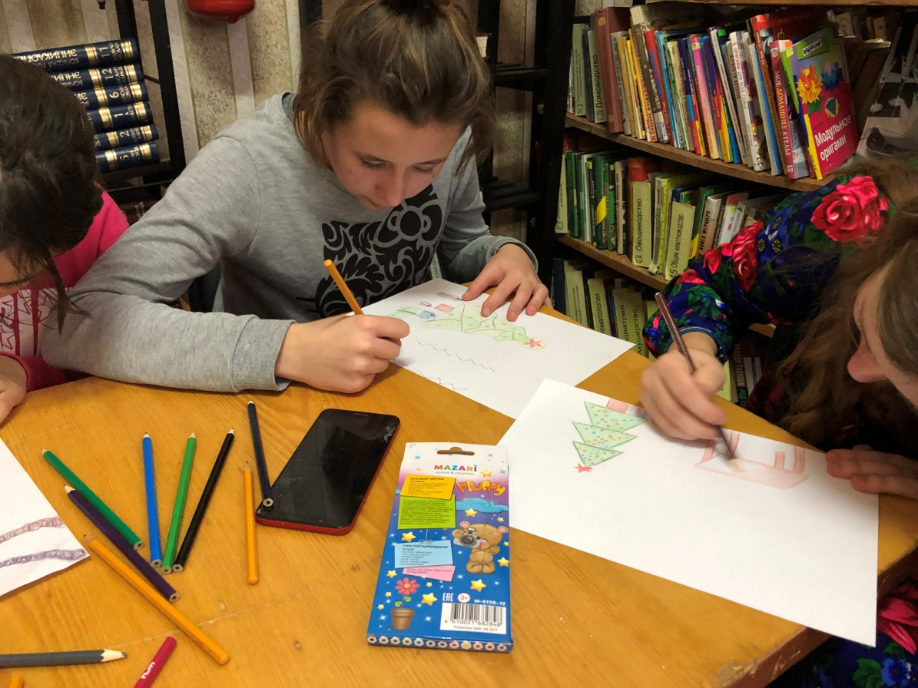

4 января 2019 года в 12:00 в библиотеке прошли новогодние чтение «Здравсвуй зимушка зима!» На мероприятии были прочтены стихотворения о зиме, о зимних месяцах. В завершении мероприятия был просмотрен мультфильм. 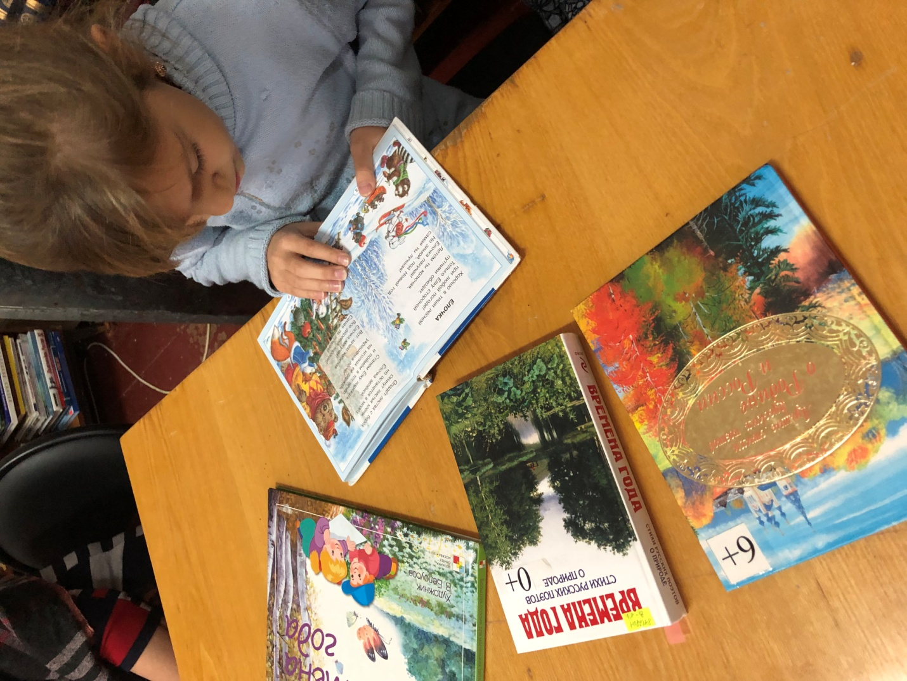

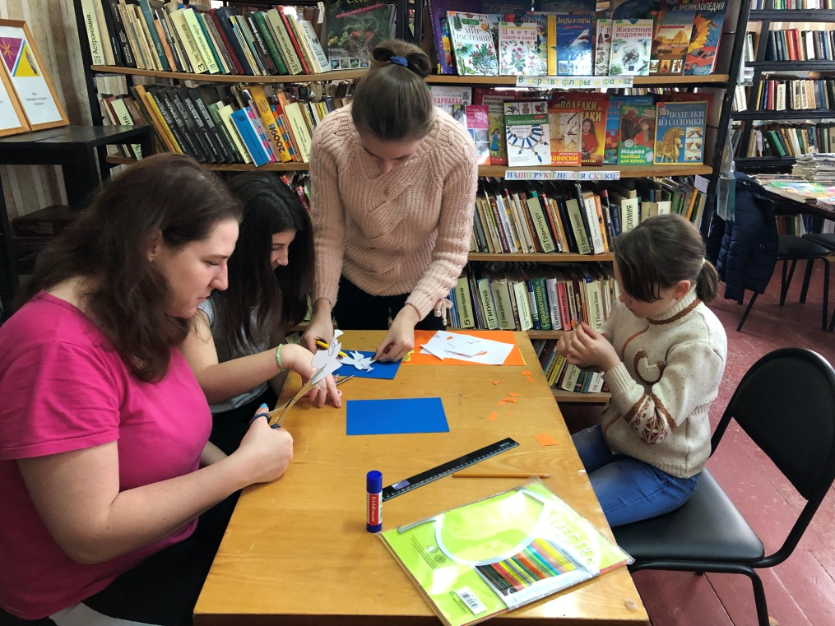
5 января 2019 года библиотекарь вместе с ребятами смастерили Рожджественские открытки.

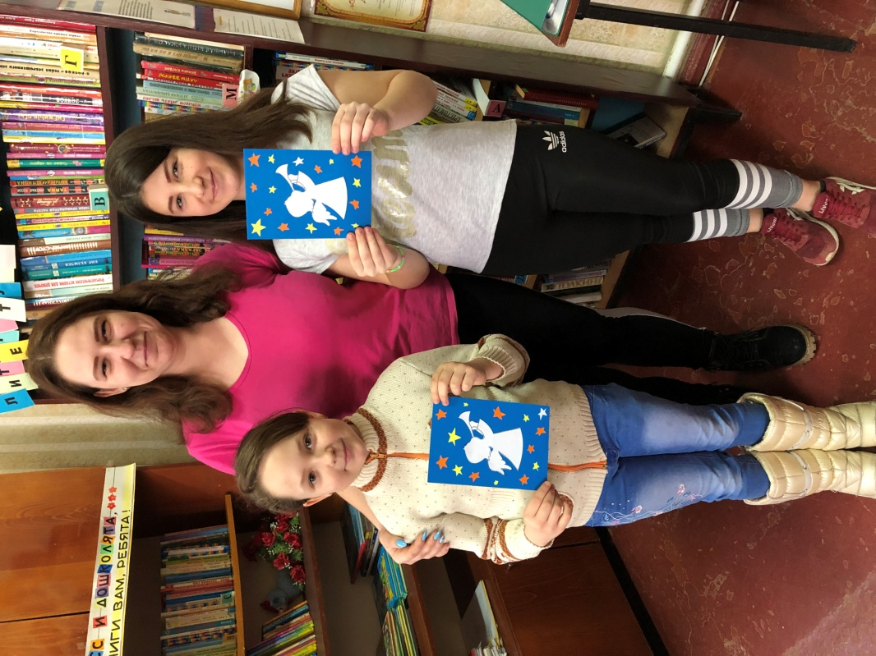

6 января в светлый праздник «Сочельник» в библиотеке прошло мероприятие «Нынче вся Земля светла и звонят колокола». Всем присутствующим библиотекарь рассказала об обычаях и традициях праздника. В завершении мероприятия всем ребятам был предложен чаи и угощения. 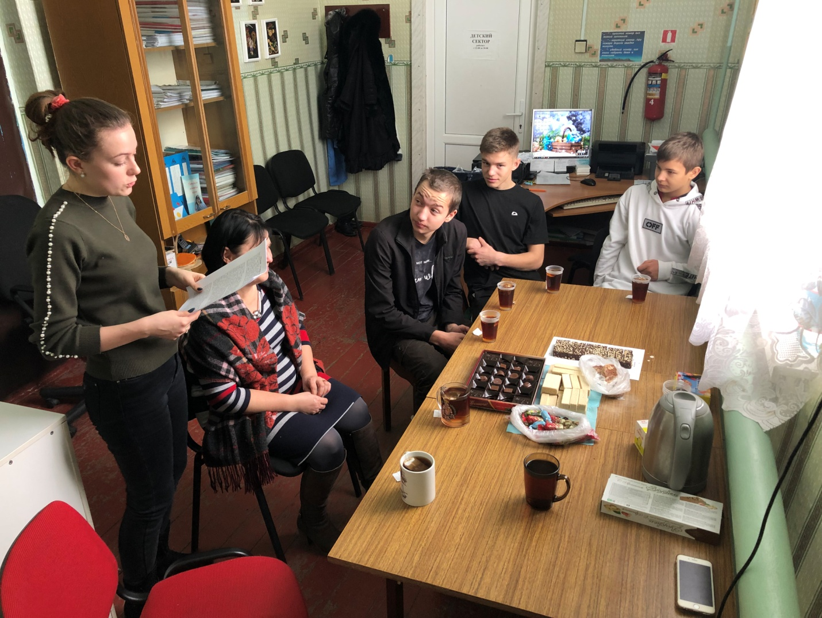

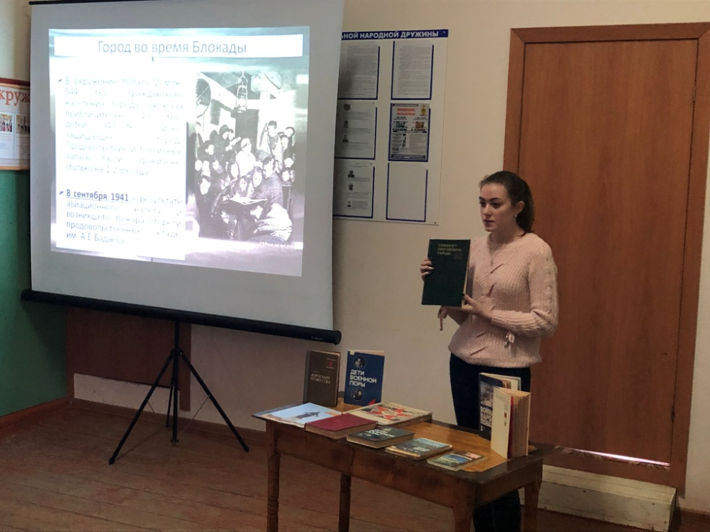
27.01.2019 года в 13:00 ч. в холе ДК библиотекой был проведен час истории «Город мужества и славы», посвященный 75-ой годовщине освобождения г. Ленинграда от фашистской блокады. Мероприятие сопровождалось показом презентации и просмотром кинохроники о блокадном Ленинграде. Так же библиотекой была организована выставка книжных изданий о городе-герое Ленинграде, о подвигах русских солдат в годы блокады, о детях блокадного Ленинграда. Час истории посетило 11 человек. Так же на мероприятие была приглашена Скворцова В.И. – председатель совета ветеранов хутора Упорного. Он рассказала всем присутствующим историю о Тане Савичевой и о её дневнике, который она вела в годы блокады. Всех погибших в эти страшные блокадные дни, присутствующие почтили минутой молчания.
